**Α. ΕΡΩΤΗΣΕΙΣ ΚΑΤΑΝΟΗΣΗΣ**: ΣΤΟΧΕΥΩ ΤΙΣ **8 ΜΟΝΑΔΕΣ**

****ΔΙΑΒΑΖΩ ΤΑ ΕΞΗΣ: **Το τέχνασμα του Θεμιστοκλή**

**A. Κείμενο**

Ο Πλούταρχος (περ. 50-120 μ.Χ.) γεννήθηκε στη Χαιρώνεια της Βοιωτίας. Στο έργο του Βίοι Παράλληλοι παρουσιάζει συγκριτικά τις βιογραφίες Ελλήνων και Ρωμαίων πολιτικών –κυρίως– ανδρών. Μεταξύ αυτών είναι και ο Θεμιστοκλής, που παρουσιάζεται παράλληλα με τον Φούριο Κάμιλλο. Στο απόσπασμα που θα μελετήσετε περιγράφεται το γνωστό τέχνασμα του Θεμιστοκλή, πριν από τη ναυμαχία στη Σαλαμίνα, που στόχο είχε να αναγκαστούν οι Έλληνες να ναυμαχήσουν εκεί και να μην υποχωρήσουν στον Ισθμό της Κορίνθου.

|  |  |
| --- | --- |
| Ἂλλ’ ἐπεὶ τῶν πολεμίων ὁ στόλος | Αλλά όταν ο στόλος των εχθρών |
| προσφερόμενος τῇ Ἀττικῇ κατὰ τὸ Φαληρικὸν | πλησιάζοντας στην Αττική από την πλευρά του Φαλήρου |
| τοὺς πὲριξ ἀπέκρυψεν αἰγιαλούς, | απέκρυψε τις γύρω παραλίες |
| πάλιν ἐπάπταινον οἱ Πελοποννήσιοι πρὸς τὸν Ἰσθμόν. | οι Πελοποννήσιοι φοβισμένοι πάλι σκέφτονταν να αποπλεύσουν για τον Ισθμό. |
| Ἔνθα δὴ ὁ Θεμιστοκλῆς ἐβουλεύετο | Ενώ λοιπόν έτσι είχε η κατάσταση, ο Θεμιστοκλής σκεφτόταν |
| καὶ συνετίθει τὴν περὶ τὸν Σίκινον πραγματείαν. | και κατάστρωνε το τέχνασμα με το Σίκινο. |
| Ἦν δὲ τῷ μὲν γένει Πέρσης ὁ Σίκινος, αἰχμάλωτος, | Ο Σίκινος ήταν Πέρσης στην καταγωγή, αιχμάλωτος, |
| εὔνους δὲ τῷ Θεμιστοκλεῖ καὶ τῶν τέκων αὐτοῦ παιδαγωγός. | φιλικός στον Θεμιστοκλή και παιδαγωγός των παιδιών του. |
| Τοῦτον ἐκπέμπει πρὸς τὸν Ξερξην κρύφα, | Αυτόν τον στέλνει κρυφά προς τον Ξέρξη, |
| κελεύσας λέγειν ὅτι Θεμιστοκλῆς ὁ τῶν Ἀθηναίων στρατηγὸς | αφού τον διέταξε να πει ότι ο Θεμιστοκλής, ο στρατηγός των Αθηναίων, |
| αἱρούμενος τὰ βασιλέως | παίρνοντας το μέρος του (Πέρση) βασιλιά |
| ἐξαγγέλλει πρῶτος αὐτῷ | στέλνει πρώτος σ’ αυτόν την πληροφορία |
| τοὺς Ἕλληνας ἀποδιδράσκοντας, | ότι οι Έλληνες προσπαθούν να δραπετεύσουν |
| καὶ διακελεύεται ἐν ᾧ ταράττονται τῶν πεζῶν χωρὶς ὄντες | και συμβουλεύει, ενώ βρίσκονται σε σύγχυση χωρίς το πεζικό, |
| ἐπιθέσθαι καὶ διαφθεῖραι τὴν ναυτικὴν δύναμιν. | να τους επιτεθεί και να εξοντώσει τη ναυτική τους δύναμη. |
| Ταῦτα δ’ ὁ Ξέρξης ὡς ἀπ’ εὐνοίας λελεγμένα δεξάμενος, | Επειδή ο Ξέρξης δέχτηκε αυτά, πιστεύοντας ότι είχαν λεχθεί με φιλική διάθεση, |
| ἥσθη καὶ εὐθὺς ἐξέφερε πρὸς τοὺς ἡγεμόνας τῶν νεῶν | ευχαριστήθηκε και αμέσως έδωσε διαταγή στους κυβερνήτες των πλοίων |
| διακοσίαις ναυσὶν ἀναχθέντας ἤδη | αφού αποπλεύσουν με διακόσια καράβια |
| διαζῶσαι τάς νήσους, | να περικυκλώσουν τα νησιά, |
| ὅπως ἐκφύγοι μηδεὶς τῶν πολεμίων. | για να μη ξεφύγει κανείς από τους εχθρούς. |

Ερμηνευτικό Σχόλιο:

**τῶν πολεμίων ὁ στόλος**: Το 480 π.Χ. οι Πέρσες επιχείρησαν τρίτη εκστρατεία εναντίον των Ελλήνων υπό την ηγεσία του βασιλιά τους Ξέρξη. Ενώ το περσικό πεζικό είχε καταλάβει ήδη την Αθήνα, που είχε εγκαταλειφθεί προηγουμένως από τους περισσότερους πολίτες της, οι Έλληνες ναύαρχοι συσκέπτονταν, για να αποφασίσουν τις επόμενες κινήσεις τους. Κατά τη συζήτηση ο ναύαρχος των Σπαρτιατών Ευρυβιάδης, εκφράζοντας τη βούληση των πόλεων της Πελοποννήσου, πρότεινε να αντιμετωπιστούν οι Πέρσες στον Ισθμό, ενώ ο Θεμιστοκλής υποστήριξε ότι θα αντιμετώπιζαν αποτελεσματικότερα τους Πέρσες στα στενά της Σαλαμίνας. Επειδή τα επιχειρήματα του Θεμιστοκλή δεν έπεισαν απόλυτα το συμβούλιο των Ελλήνων ναυάρχων, ο Αθηναίος στρατηγός αναγκάστηκε να καταφύγει στον δόλο, για να γίνει η ναυμαχία στα στενά της Σαλαμίνας που ευνοούσαν τα μικρότερα ελληνικά πλοία και δυσκόλευαν τα ογκώδη περσικά.

**Ασκήσεις Σχολικού βιβλίου**

**1)** **Γιατί οι Πελοποννήσιοι άρχισαν να ξανασκέφτονται ότι έπρεπε να αντιμετωπίσουν τον περσικό στόλο στον Ισθμό της Κορίνθου;**

**Απάντηση**: Οι Πελοποννήσιοι, ενώ βρίσκονταν στην Σαλαμίνα, ξανασκέπτονταν το ενδεχόμενο να αντιμετωπίσουν τον περσικό στόλο στον Ισθμό της Κορίνθου. Οι λόγοι αυτής της σκέψης ήταν δύο. Αρχικά, θεωρούσαν ότι η πολεμική σύγκρουση στον Ισθμό θα τους ευνοούσε, διότι θα είχαν την άμεση παροχή βοήθειας από το πεζικό, το οποίο ήταν η κύρια δύναμη τους, ενώ δεύτερον είχαν την άποψη πως ήταν ανούσιο να υπερασπίζονται μια περιοχή που είχε ήδη καταληφθεί από τον εχθρό αφήνοντας αβοήθητα τα μέρη τους που περιμένανε την αρωγή τους για να αμυνθούν σθεναρά στον εχθρό. Αυτές οι δύο απόψεις σε συνδυασμό με την ελλιπή εμπειρία τους στις ναυμαχίες τους οδήγησαν στην αναθεώρηση της αρχικής σκέψης τους.

**2)** **Ποιο μήνυμα μετέφερε ο Σίκιννος στον Ξέρξη για λογαριασμό του Θεμιστοκλή;**

**Απάντηση:**Ο Θεμιστοκλής έστειλε τον αγαπημένο του Πέρση δούλο, Σίκιννο, στον Ξέρξη για να του μεταφέρει, δήθεν φιλικά, ότι ο στρατηγός των Ελλήνων τασσόμενος με το μέρος του φροντίζει για τα συμφέροντα του και τον πληροφορεί ότι οι Έλληνες βρίσκονται σε σύγχυση και σκέπονται να αποχωρήσουν από την Σαλαμίνα. Μάλιστα ο δούλος, τον συμβούλεψε να  επιτεθεί άμεσα διότι ήταν η κατάλληλη στιγμή για να εξοντώσει την ελληνική ναυτική δύναμη.

**3)** Πώς αντέδρασε ο Ξέρξης σε όσα του διαμήνυσε ο Θεμιστοκλής;

Απάντηση: Ο Ξέρξης, όταν άκουσε όσα του διαμήνυσε μέσω του Σίκιννου ο Θεμιστοκλής, ένιωσε σίγουρα ικανοποίηση για την υποταγή του Έλληνα στρατηγού και έδειξε υπερβολική σιγουριά και ευπιστία, διατάζοντας άμεσα όλη τη ναυτική δύναμη να κατευθυνθεί στο σημείο για να κατατροπώσει τους Έλληνες. Η καταφανέστατη υπεροψία του και η αφέλεια του γίνανε όπλο στα χέρια του Θεμιστοκλή, ο οποίος εκμεταλλεύτηκε στο έπακρο τις συνθήκες για να αντιμετωπίσει με επιτυχία  την υπεράριθμη δύναμη των Περσών.

ΑΣΚΗΣΕΙΣ ΣΩΣΤΟΥ/ΛΑΘΟΥΣ

<https://users.sch.gr/ipap/Ellinikos_Politismos/ask-arxaia/kat/b2.htm>

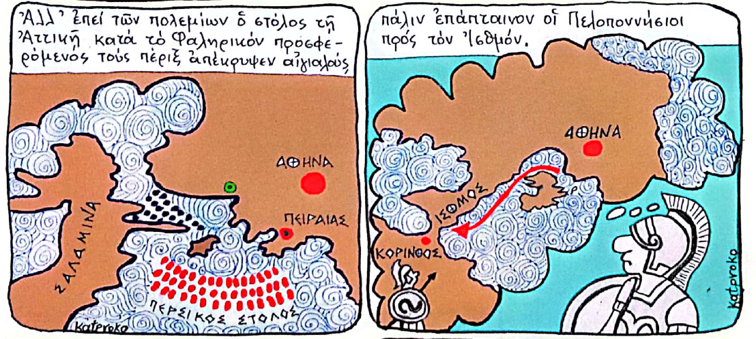

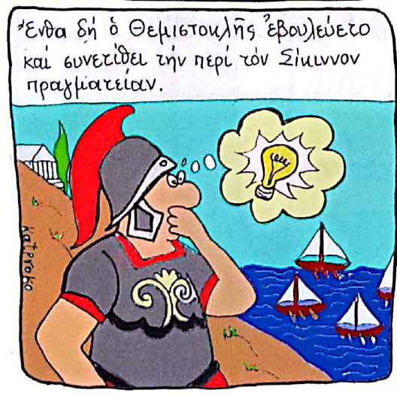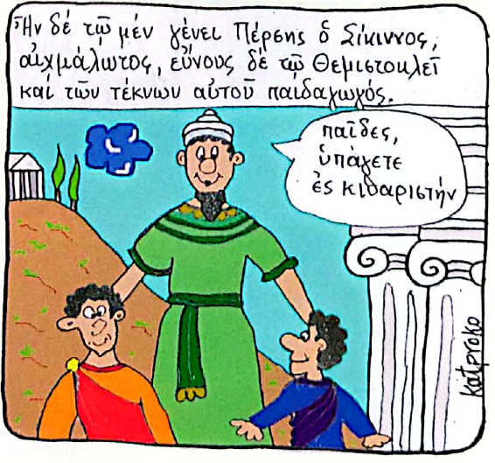

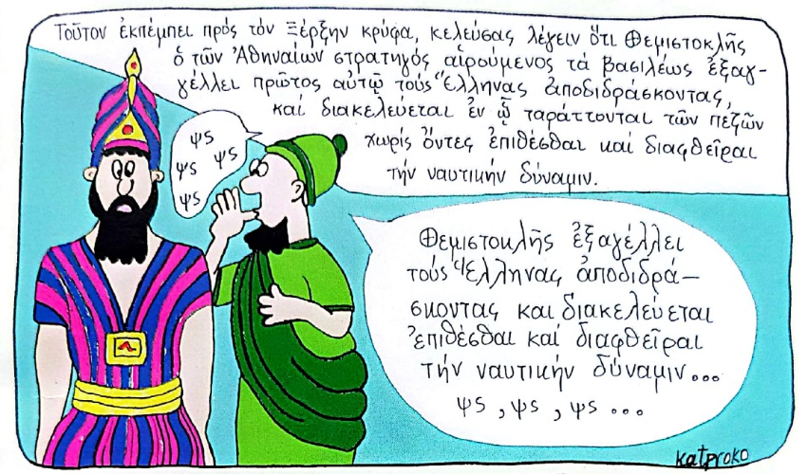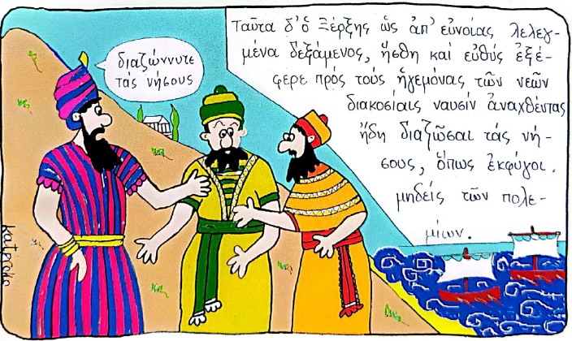

**Β1. ΛΕΞΙΛΟΓΙΚΟΣ ΠΙΝΑΚΑΣ: ΛΕΓΩ (2 ΜΟΝΑΔΕΣ)**

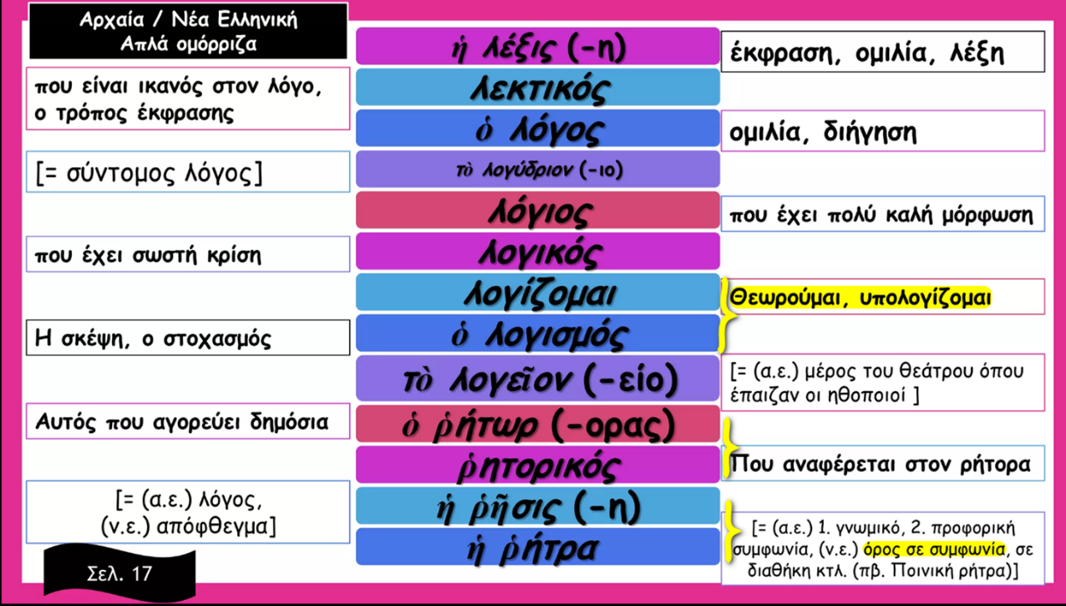

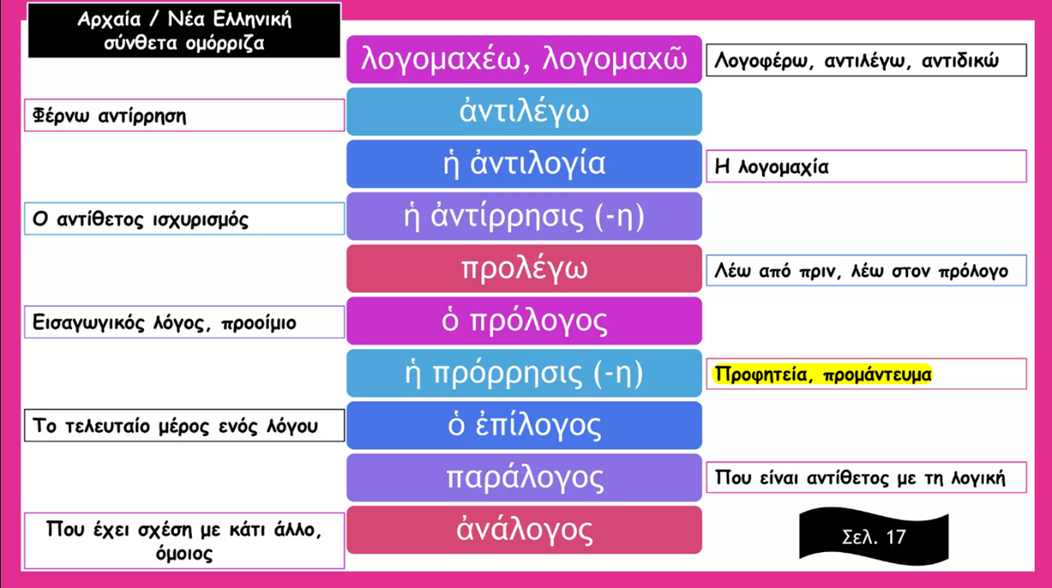

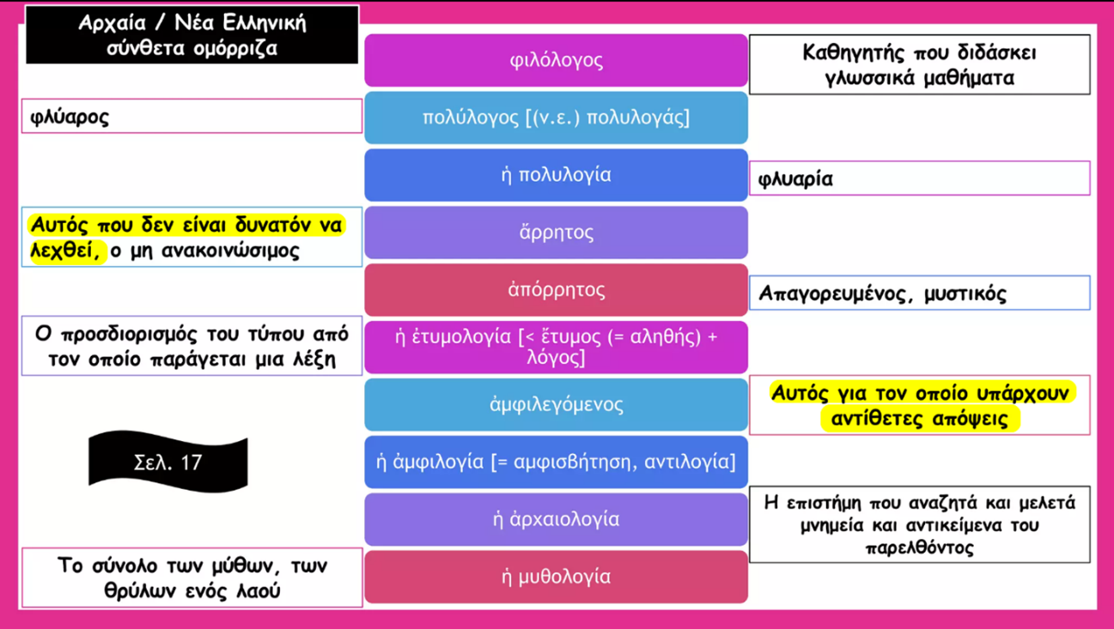

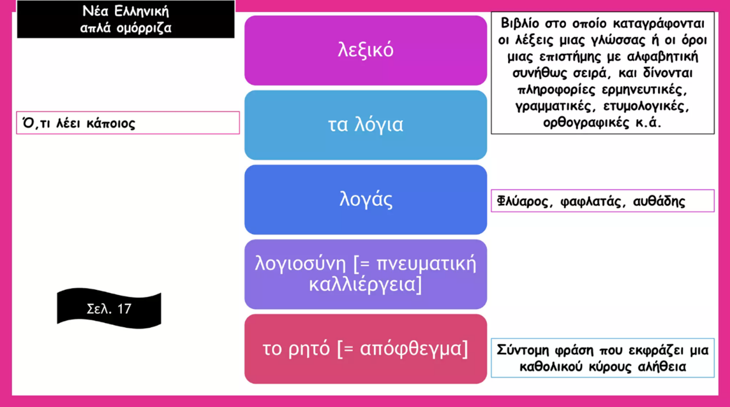

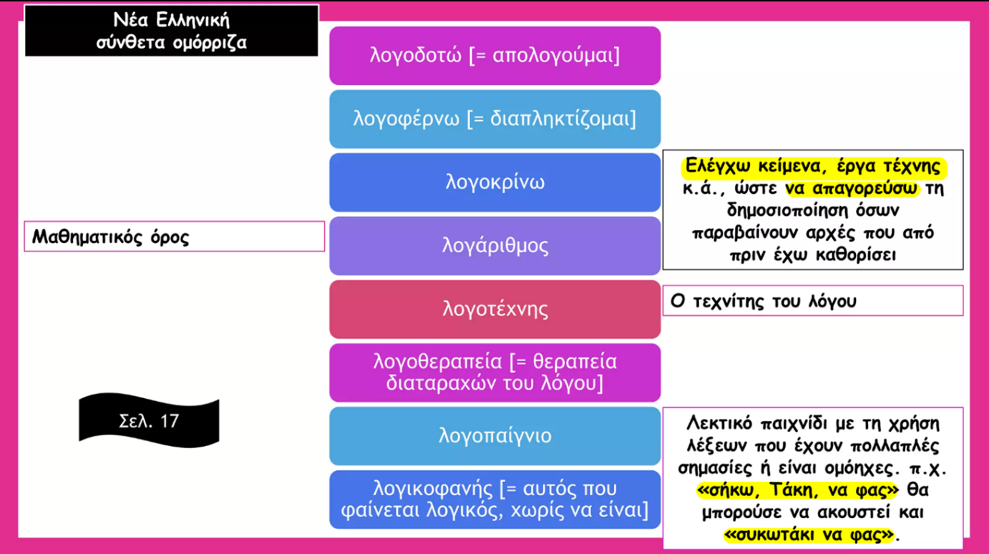

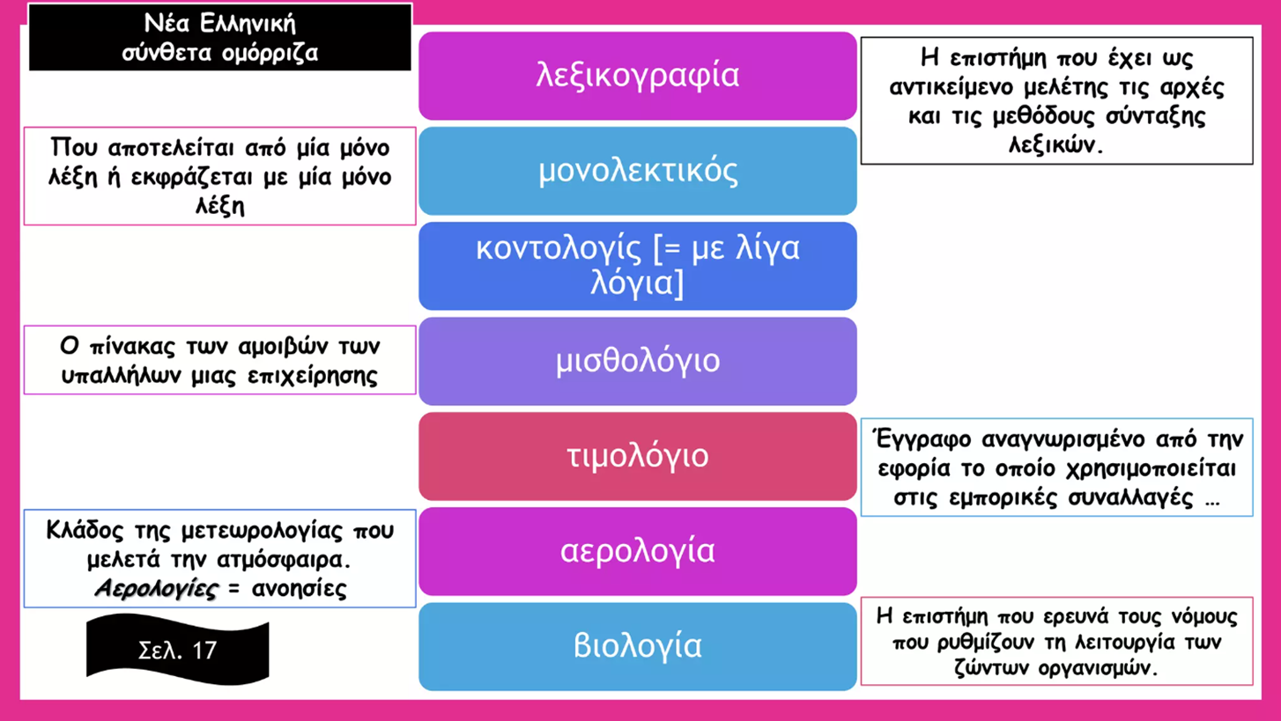

**Ασκήσεις Σχολικού βιβλίου**

* [Να κατατάξετε τις παρακάτω παράγωγες λέξεις της α.ε. στην κατηγορία που ανήκουν](https://users.sch.gr/ipap/Ellinikos%20Politismos/Yliko/Theoria%20arxaia/Lexilogika/b2-lex-1.htm" \t "_blank)
* [Να σχηματίσετε σύνθετες λέξεις της α.ε. με τα συνθετικά που δίνονται © Δ. Τσολακίδου](https://users.sch.gr/ipap/Ellinikos%20Politismos/Yliko/Theoria%20arxaia/Lexilogika/b2-lex-6.htm)
* [Να εξηγήσετε τι σημαίνουν οι υπογραμμισμένες φράσεις © Δ. Τσολακίδου](https://users.sch.gr/ipap/Ellinikos%20Politismos/Yliko/Theoria%20arxaia/Lexilogika/b2-lex-7.htm)

**Β2. ΕΤΥΜΟΛΟΓΙΚΑ - ΣΥΝΘΕΣΗ(2 ΜΟΝΑΔΕΣ)**

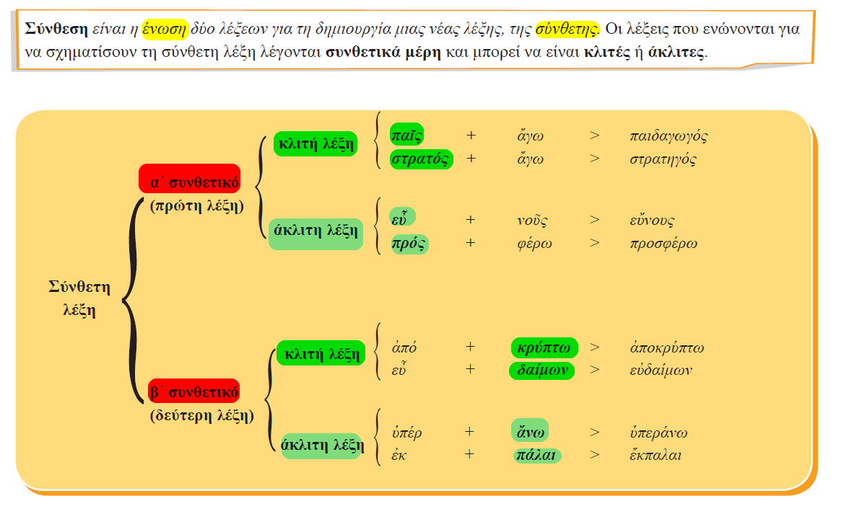

**Ασκήσεις Σχολικού βιβλίου**

1. [Να κατατάξετε τις παρακάτω λέξεις του κειμένου της Ενότητας σε απλές και σύνθετες: συνετίθει, ἐπιθέσθαι, ἐκπέμπει, ἡγεμόνας, πολεμίων, εὐνοίας, πραγματείαν, διαζῶσαι, ἐβουλεύετο.](https://users.sch.gr/ipap/ETYMOLOGIKA/b02-ety-1.htm)
2. [Χρησιμοποιώντας τα συνθετικά που σας δίνονται να σχηματίσετε σύνθετες λέξεις της α.ε: ἀ- + κακός, ἀ-(ἀν-) + ἴσος, παρά + λόγος, ἐν + δόξα (επίθ.), ἀνά + ἄγω, εἰς + βάλλω, δυσ- + πιστός, ἡμι- + θεός. © Δ. Τσολακίδου](https://users.sch.gr/ipap/ETYMOLOGIKA/b2-lex-8.htm)
3. [Να χωρίσετε τις παρακάτω λέξεις της α.ε. (βλ. Λεξιλογικό Πίνακα) στα συνθετικά μέρη τους και να δηλώσετε αν αυτά είναι λέξεις κλιτές ή άκλιτες: πολυλογία, ἀντιλέγω, ἀνάλογος, φιλόλογος, ἐτυμολογία, λογοποιός, ἐπίλογος. © Δ. Τσολακίδου](https://users.sch.gr/ipap/ETYMOLOGIKA/b2-lex-9.htm)

**Γ. ΓΡΑΜΜΑΤΙΚΗ (4 ΜΟΝΑΔΕΣ)**

**Γ1. ΡΗΜΑ**

**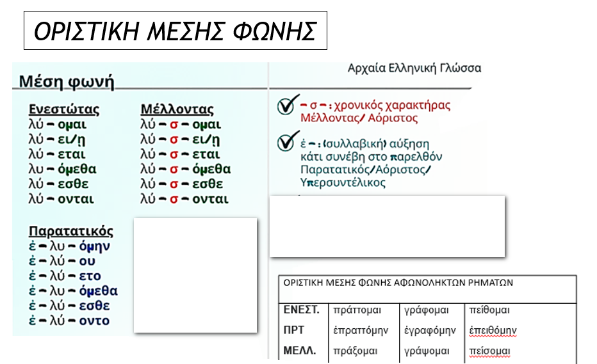**

**Γ2. Γ΄ ΚΛΙΣΗ ΟΥΣΙΑΣΤΙΚΩΝ**







**Ασκήσεις Σχολικού βιβλίου**

Συμφωνόληκτα αφωνόληκτα και ημιφωνόληκτα, μονόθεμα και διπλόθεμα.

1. [Να βρείτε τα ημιφωνόληκτα τριτόκλιτα ουσιαστικά του κειμένου της Ενότητας και να τα μεταφέρετε στην ίδια πτώση του άλλου αριθμού.](https://users.sch.gr/ipap/Ellinikos%20Politismos/Yliko/Theoria%20arxaia/2askiseis/b07/b2-gram-1.htm)
2. [Να γράψετε τη γενική ενικού των παρακάτω ουσιαστικών](https://users.sch.gr/ipap/Ellinikos%20Politismos/Yliko/Theoria%20arxaia/2askiseis/b07/b02-2.htm)
3. [Να μεταφέρετε τα ουσιαστικά στην ίδια πτώση του άλλου αριθμού](https://users.sch.gr/ipap/Ellinikos%20Politismos/Yliko/Theoria%20arxaia/2askiseis/b07/b02-3.htm)
4. [Να συμπληρώσετε τις παρακάτω προτάσεις](https://users.sch.gr/ipap/Ellinikos%20Politismos/Yliko/Theoria%20arxaia/2askiseis/b07/b02-4.htm)
5. [Να συμπληρώσετε τους τύπους των ουσιαστικών που λείπουν στον παρακάτω μύθο του Αισώπου](https://users.sch.gr/ipap/Ellinikos%20Politismos/Yliko/Theoria%20arxaia/2askiseis/b07/b02-5.htm)

**Δ.ΣΥΝΤΑΞΗ ΚΕΙΜΕΝΟΥ 4 ΜΟΝΑΔΕΣ**

1. Κάνουμε [**κλικ**](https://content.e-me.edu.gr/wp-admin/admin-ajax.php?action=h5p_embed&id=1292509) στα ρήματα του κειμένου, © Κωνσταντίνα Σάιτ

2. Κάνουμε [**κλικ**](https://content.e-me.edu.gr/wp-admin/admin-ajax.php?action=h5p_embed&id=1292512) στα υποκείμενα του κειμένου, © Κωνσταντίνα Σάιτ

3. Κάνουμε [**κλικ**](https://content.e-me.edu.gr/wp-admin/admin-ajax.php?action=h5p_embed&id=1292626) στα αντικείμενα του κειμένου, © Κωνσταντίνα Σάιτ

4. Φτιάξε το μίνι βιογραφικό του Σίκιννου, κάνοντας [**κλικ**](https://content.e-me.edu.gr/wp-admin/admin-ajax.php?action=h5p_embed&id=1292629) πάνω στα κατηγορούμενα που του αποδίδονται, © Κωνσταντίνα Σάιτ

**ΚΑΛΗ ΜΕΛΕΤΗ– ΚΑΛΗ ΕΠΙΤΥΧΙΑ!!!**